**UE 2.2 S1 Cycles de la vie et grandes fonctions**

**TD 1 Guide de questions**

**Système cardiovasculaire**

# LE SYSTEME VASCULAIRE

## Quel est le rôle du système vasculaire ?

## Complétez le schéma de la petite et la grande circulation et expliquez-les

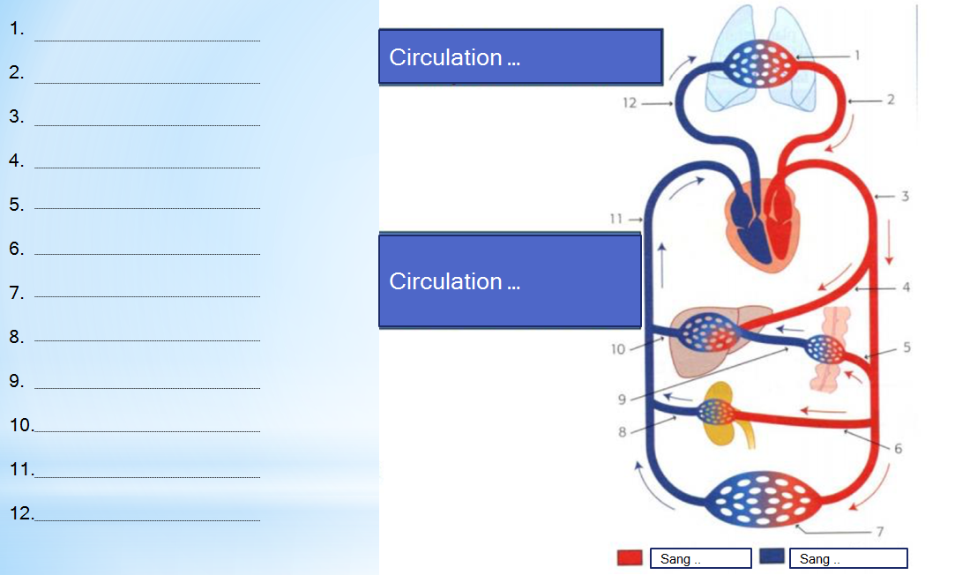

# L’ANATOMIE DU CŒUR

## Complétez ce schéma du cœur

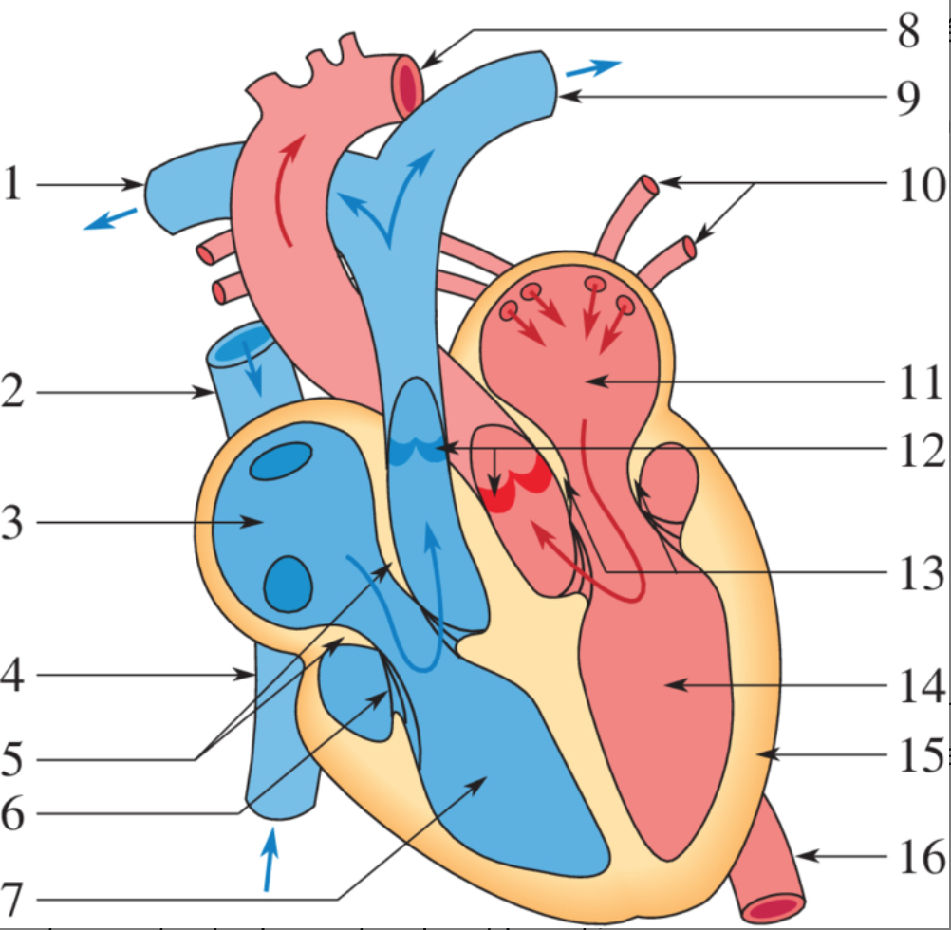

## Quelles sont les 3 couches qui forment la paroi cardiaque (de l’intérieur à l’extérieur) ?

## Complétez le schéma du système électrique du cœur

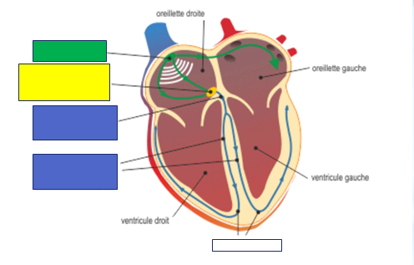

## Quel est le nom de l’examen qui permet d’analyser l’activité électrique du cœur ?

## Comment s’appellent les artères qui assurent l’alimentation du cœur ?

## Complétez le schéma de la vascularisation du cœur :

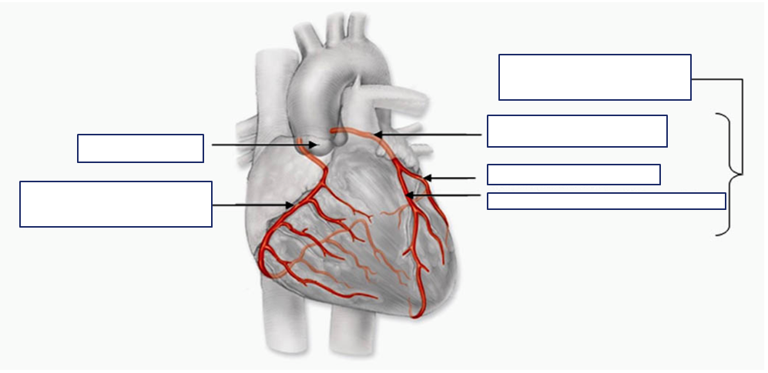

# PHYSIOLOGIE DU CŒUR

## **Reliez les éléments entre eux**

* Chronotropie - Fréquence cardiaque
* Inotropie - Vitesse de conduction
* Dromotropie - Contractilité

## **Complétez le texte ci-dessous**

Le système sympathique ………………………………… la performance cardiaque, il a une action chronotrope …………………… (positive ou négative)

Le nerf vague appartient au système …………………………………, il a une action inotrope …………….….(positive ou négative) et dromotrope ……………………………. (Positive ou négative).

* Le système sympathique agit comme un …………………………cardiaque.
* A l’inverse, le système parasympatique exerce un ………………………..cardiaque.

# CYCLE CARDIAQUE

## **Expliquez les différentes étapes de la révolution cardiaque (cycle cardiaque)**

## **A quel moment du cycle cardiaque s’effectue la vascularisation du cœur ?**

# SYSTEME VASCULAIRE ARTERIEL

## **Structure des vaisseaux : quelles sont les 3 couches de la paroi artérielle (de l’intérieur à l’extérieur) ?**

## **Quelles différences y a-t-il entre les structures des artères, des veines et des capillaires ?**

## **Positionnez les artères principales sur le schéma ci-dessous :**

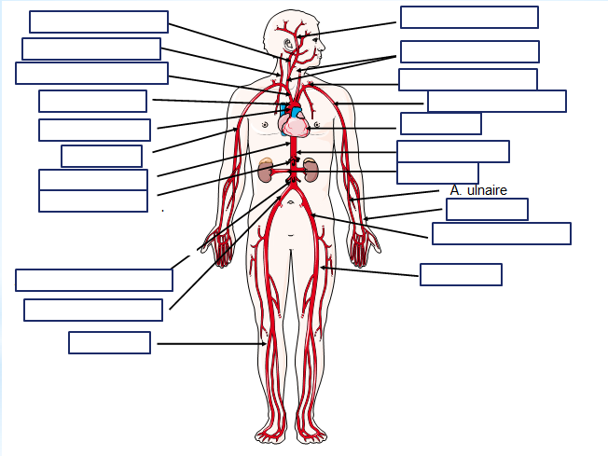

# Terminologie

Dans le tableau ci-dessous donnez les définitions des termes en lien avec le système cardio-vasculaire

|  |  |
| --- | --- |
| **Myocarde** |  |
| **Coronaropathie** |  |
| **Systole** |  |
| **Diastole** |  |
| **Rythme cardiaque sinusal** |  |
| **Pression artérielle** |  |
| **Tachycardie** |  |
| **Bradycardie** |  |
| **Capillaire** |  |
| **Hypotension orthostatique** |  |
| **Electrocardiogramme** |  |
| **Tissu nodal** |  |
| **Varices** |  |
| **Angiographie** |  |
| **Endocardite** |  |